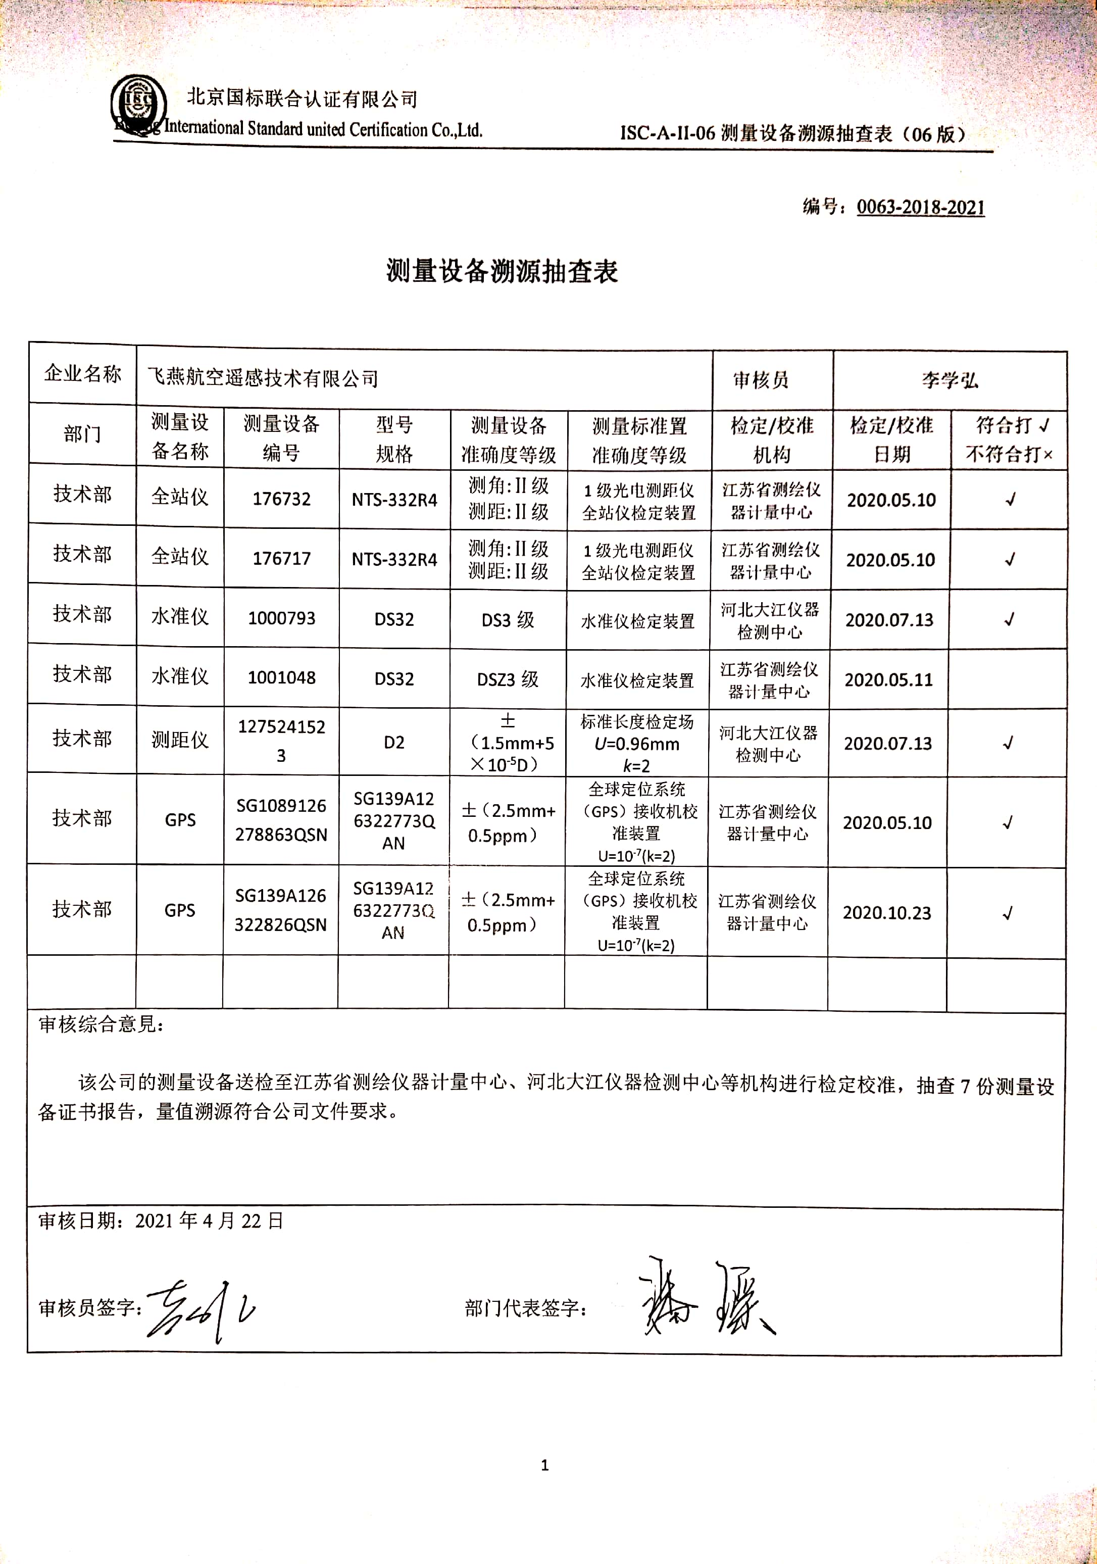编号：0063-2018-2021

**测量设备溯源抽查表**

|  |  |  |  |  |  |  |  |  |
| --- | --- | --- | --- | --- | --- | --- | --- | --- |
| 企业名称 | 飞燕航空遥感技术有限公司 | | | | | 审核员 | 李学弘 | |
| 部门 | 测量设备名称 | 测量设备  编号 | 型号  规格 | 测量设备  准确度等级 | 测量标准置  准确度等级 | 检定/校准机构 | 检定/校准日期 | 符合打√  不符合打× |
| 技术部 | 全站仪 | 176732 | NTS-332R4 | 测角:Ⅱ级  测距:Ⅱ级 | 1级光电测距仪全站仪检定装置 | 江苏省测绘仪器计量中心 | 2020.05.10 | √ |
| 技术部 | 全站仪 | 176717 | NTS-332R4 | 测角:Ⅱ级  测距:Ⅱ级 | 1级光电测距仪全站仪检定装置 | 江苏省测绘仪器计量中心 | 2020.05.10 | √ |
| 技术部 | 水准仪 | 1000793 | DS32 | DS3级 | 水准仪检定装置 | 河北大江仪器检测中心 | 2020.07.13 | √ |
| 技术部 | 水准仪 | 1001048 | DS32 | DSZ3级 | 水准仪检定装置 | 江苏省测绘仪器计量中心 | 2020.05.11 |  |
| 技术部 | 测距仪 | 1275241523 | D2 | ±（1.5mm+5×10-5D） | 标准长度检定场  *U*=0.96mm  *k*=2 | 河北大江仪器检测中心 | 2020.07.13 | √ |
| 技术部 | GPS | SG1089126278863QSN | SG139A126322773QAN | ±（2.5mm+  0.5ppm） | 全球定位系统（GPS）接收机校准装置U=10-7(k=2) | 江苏省测绘仪器计量中心 | 2020.05.10 | √ |
| 技术部 | GPS | SG139A126322826QSN | SG139A126322773QAN | ±（2.5mm+  0.5ppm） | 全球定位系统（GPS）接收机校准装置U=10-7(k=2) | 江苏省测绘仪器计量中心 | 2020.10.23 | √ |
|  |  |  |  |  |  |  |  |  |
| 审核综合意見：  该公司的测量设备送检至江苏省测绘仪器计量中心、河北大江仪器检测中心等机构进行检定校准，抽查7份测量设备证书报告，量值溯源符合公司文件要求。 | | | | | | | | |
| 审核日期：2021年4月22日  审核员签字： 部门代表签字： | | | | | | | | |